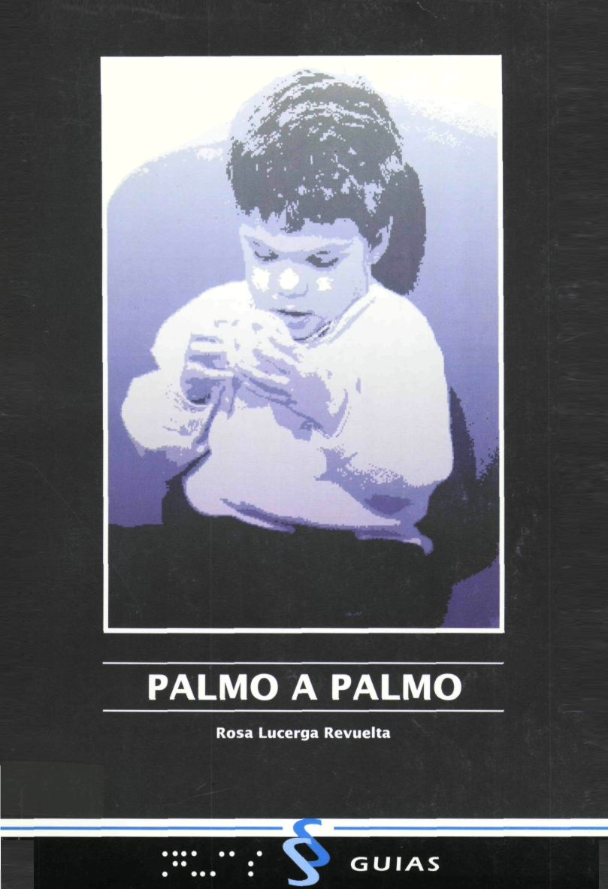

PALMO A PALMO

LA MOTRICIDAD FINA Y LA CONDUCTA ADAPTATIVA A LOS OBJETOSEN LOS NIÑOS CIEGOS

Rosa Lucerga Revuelta

Coordinadora del Servicio de Atención Temprana a Niños Deficientes Visuales de Madrid

© Rosa Lucerga Revuelta
© ONCE. Organización Nacional de Ciegos Españoles. Dirección General.

Departamento de Servicios Sociales para Afiliados. Sección de Educación
Calle del Prado, 24. 28014 Madrid
ISBN: 84-87277-35-7
Depósito Legal: M-26448-93
Imprime: Carácter, S.A. Fdez. de la Hoz, 60. Madrid
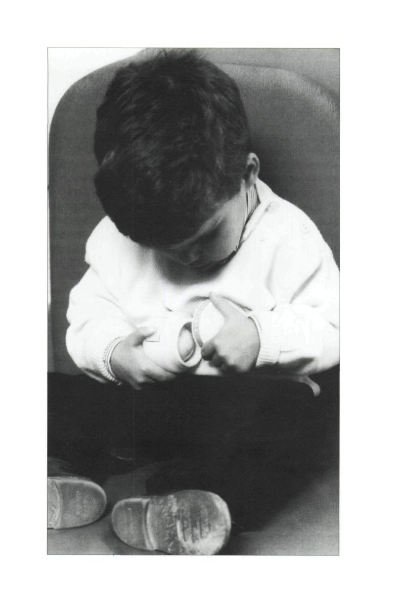

Es un tópico en la literatura especializada que las manos
son los ojos de las personas ciegas.
Pero no olvidemos que los tópicos descienden a la
categoría de tópicos a fuerza de ser verdad.
INDICE

Prólogo

Introducción

Capítulo 1
Adaptaciones Generales

Capítulo 2
El Desarrollo de la Prehensión

Capítulo 3
Búsqueda de objetos

Capítulo 4
La coordinación oído-mano

Capítulo 5
Identificación y exploración de objetos

Capítulo 6
La coordinación bimanual

Anexo 1
Guía para la observación cualitativa de la conducta en niños ciegos

Bibliografía
Prólogo

Quisiera comenzar con una advertencia. Si lo habitual es dedicar los prólogos a glosar algunas de las aportaciones más significativas de la obra que preceden, en este caso, y a riesgo de resultar excesivamente subjetivo, riesgo que por otra parte asumo plenamente, es mi intención aprovechar esta presentación para comentar algunos aspectos de la personalidad de la autora.

Muchos años de dedicación a la atención temprana con niños "deficientes visuales", han hecho de Rosa Lucerga una de las mayores conocedoras, en nuestro país, del mundo de la infancia del niño ciego.

Espero que nadie ponga en duda la anterior afirmación al finalizar la lectura del presente trabajo, cuyo objetivo fundamental es servir de guía a padres y profesionales para ayudar a las personas ciegas en sus primeros años a utilizar las manos para descubrir y comprender el mundo.

Y puesto que la propia lectura dejará suficientemente aclarado ese aspecto, otras cosas son las que yo quisiera comentar, aunque sea brevemente, en estos párrafos.

La primera es la honda preocupación con la que a lo largo de su amplia experiencia profesional, Rosa ha abordado el mundo de la ceguera. Su singular capacidad intelectual, unida a su impecable trayectoria ética, han traducido esa preocupación en un extenso y valioso trabajo de investigación, fruto del cual son las diversas publicaciones, cursos, conferencias, etc., que ha publicado e impartido.

La clarividencia con la que la autora se maneja en la "agolpada niebla" de la ceguera, es otro aspecto que quisiera mencionar. Su permanente reflexión lúcida sobre la propia condición, su rigurosa objetividad a la hora de enfocar los problemas y sus esfuerzos constante por acercarse a la condición humana en sus múltiples facetas, constituyen uno de los grandes atractivos de una personalidad dotada de una genuina capacidad de convicción.

Si las manos son los ojos de las personas ciegas, Rosa ha sido, y es para quienes la conocemos desde hace tiempo, la mano prodigiosa que nos ha conducido por los inciertos túneles por los que transita la vida en demasiadas ocasiones.

Por todo ello, y por algunas otras cosas que la necesaria brevedad de este prólogo no me permiten abordar, espero que el texto que tienes entre tus manos te resulte interesante y provechoso.

Ir recorriendo "palmo a palmo", de la mano de Rosa, el proceso a través del cual el niño ciego o con muy bajo resto visual, en sus primeros años va reconociendo, comprendiendo e interactuando con el mundo exterior, posiblemente resulte una experiencia fascinante. Estoy seguro de que Rosa ha puesto para ello todo lo que estaba de su parte. Ahora, a tí lector, te toca poner el resto.

Juan José Ordóñez Fernández
Volver al Índice / Inicio del Capítulo
Introducción

El logro de la marcha en posición erguida liberó las manos del hombre de la tarea de la locomoción.

La mano del hombre ha ido evolucionando hasta convertirse en el principal instrumento para dominar su entorno. Supone además un medio de expresión y de comunicación con los otros.

Es por último un órgano de percepción.

Del papel fundamental que la mano ha jugado en la historia de la humanidad nos hablan manifestaciones de su cultura, que datan de los tiempos más antiguos, como son las Pinturas Rupestres de la época del Paleolítico, en las que se han encontrado representaciones de manos, a las que varios historiadores atribuyen el valor de "Totem".

Los brazos y las manos del hombre pueden efectuar rotaciones en dos esferas casi completas y superponibles. Cuando el hombre mueve sus brazos, puede alcanzar cualquier cosa que caiga dentro del radio de longitud de su brazo, esté esa cosa por encima, por debajo, delante o detrás de él. Con un leve movimiento de su muñeca puede girar la palma de su mano hacia arriba o hacia abajo.

Cualquiera que sea la posición de su mano en relación al antebrazo, puede abrir o flexionar sus dedos. Al coger una cosa con una mano, la puede trabajar con la otra. Ningún otro primate comparte completamente con el hombre estas habilidades.

Si los más hábiles de los ingenieros contemporáneos se pusieran a pensar durante semanas enteras, para proyectar un instrumento perfecto destinado a la prehensión y a la manipulación delicada, no conseguirían nada mejor que la mano humana.

Si la mano ha adquirido tal significación para la población general, no es difícil imaginar el papel protagonista que ésta desempeña en el desenvolvimiento de las personas ciegas. No olvidemos que las personas privadas de visión obtienen la mayor parte de la información a través de dos canales fundamentales: el lenguaje y la experimentación táctil, cuyo órgano más especializado es la mano.

Centrémonos ahora en la población objeto de estudio de este trabajo: los niños ciegos o con muy bajo resto visual, comprendidos entre los cero y los cinco años de edad.

Sabemos que la cría humana, en comparación con otras crías animales, es la que llega al mundo en un estado de mayor vulnerabilidad y dependencia de los adultos de su misma especie.

Sin embargo, el bebé sano viene dotado de un programa biológico que le permitirá progresivamente comprender su entorno e irse adaptando al medio.

El bebé ciego carece del sentido de la visión, encargado, sobre todo en los dos primeros años de vida, de integrar y sintetizar los datos y la información recogida por otros canales perceptivos.

La indefensión pues del niño ciego durante este primer período de la vida es muy particular. Hoy somos conscientes de los serios riesgos que el niño corre de sufrir estacionamientos en su desarrollo y, en los casos más graves, de quedar anclado en una psicosis, comúnmente irreversible, lo que imposibilita su normal desenvolvimiento como persona adulta.

Desde los conocimientos de la psicología evolutiva del niño ciego, disponibles hoy, nos atrevemos a decir que éste cuenta con dos recursos fundamentales para poder integrar los datos de la experiencia: la afectividad y la percepción táctil.

El desarrollo de la afectividad del niño ciego es, sin lugar a dudas, fundamental para garantizar tanto el normal desarrollo del potencial cognitivo del niño, como la constitución de una personalidad armónica. El tratamiento del desarrollo afectivo del niño ciego no es objeto de este trabajo, pero no hemos querido dejar de aludir a él para recordar una vez más que en él se inscribe toda potencialidad humana.

Desde este marco de referencia, tratemos de comprender ahora cómo el niño ciego va integrando los datos de la experiencia, cómo va asimilando la información del mundo exterior y cómo va adaptándose a éste.

El ciego adulto dispone, entre sus recursos yoicos, de lenguaje, capacidad de simbolización, pensamiento abstracto, destrezas motrices, etc.

Sin embargo, el bebé ciego debe realizar un difícil camino antes de poder disponer de estos recursos: el que se extiende a lo largo del período sensoriomotor (0 -18 meses).

Es en este período, cuando resulta imprescindible despertar el deseo del niño ciego de conocer y, por tanto, de tocar.

Durante toda la vida la mano será, para la persona ciega, un recurso privilegiado de conocimiento. Pero en los primeros años de vida, Período Sensoriomotor y comienzo de la Inteligencia Representativa, las manos adquirirán un papel protagonista.

A través de ellas, el niño conseguirá logros tan variados como son: comprender la permanencia de los objetos, adquirir el uso funcional de los mismos, descubrir la tibieza y la forma del rostro materno, comprender conceptos espaciales y relaciones entre objetos, integrar su propio esquema corporal, etc.

En este tan laborioso como interesante proceso, los adultos que acompañamos al bebé ciego tenemos un papel: ayudarle a utilizar sus manos para descubrir el mundo, interesarse por él, amarlo y comprenderlo.

En la esperanza de que nuestros conocimientos sobre el desarrollo de la motricidad fina en los niños deficientes visuales puedan ser útiles a otros profesionales y padres, nos animamos a escribir el presente trabajo.

Agrupamos los contenidos en cinco grandes bloques temáticos:

- Desarrollo de la prehensión.
- Búsqueda de objetos.
- Coordinación oído-mano.
- Exploración.
- Coordinación bimanual.

Incluimos un primer capítulo que sintetiza las principales adaptaciones que la ceguera determina.

Finalmente, presentamos una "Guía de Observación Cualitativa de la Manipulación en Niños Ciegos", que selecciona algunos aspectos de la conducta manipulativa, de especial interés para valorar posibles desviaciones y ayuda a precisar los diagnósticos diferenciales.

Somos conscientes de que el niño no progresa aisladamente en cada uno de estos referentes teóricos y que, en el trabajo de Atención Temprana, la mayoría de las actividades seleccionadas fomentan objetivos plurales. Así, por ejemplo, si estamos jugando con el niño a rescatar una pelota sonora que previamente ha lanzado, estamos trabajando paralelamente la coordinación oído-mano, la exploración de la forma y de la textura de la pelota, su uso adaptativo, la permanencia de objeto y la comprensión de estructuras espaciales. Rogamos pues a los lectores de este trabajo realicen el esfuerzo de integrar y asociar las cuestiones, que, a título meramente expositivo, se presentan de forma separada. Intentaremos, no obstante, acudir a ejemplos, que faciliten esta tarea.

Volver al Índice / Inicio del Capítulo

Capitulo 1

Adaptaciones Generales

En los dos primeros años de vida, el niño pasa de una situación de indiferenciación con los objetos, que son tomados como una prolongación del propio cuerpo, (indiferenciación yo - no yo), al reconocimiento y uso de los mismos como elementos claramente separados y realmente externos a él.

Durante el Período Sensoriomotor tiene lugar el desarrollo de la prehensión, la adquisición de las destrezas manipulativas básicas y el conocimiento del uso adaptativo de los objetos.

Todas estas consecuciones implican procesos que no se dan de forma aislada, sino en íntima interacción y que, únicamente adquieren sentido, si se pueden integrar en el desarrollo general del niño, entendiendo éste como una globalidad.

En todos estos procesos, tal y como tienen lugar en el niño sin handicap, interviene de forma decisiva la visión. La realidad exterior reclama la atención del sujeto, fundamentalmente, a través del canal perceptivo visual. A través de este mismo canal perceptivo, el sujeto recibe gran parte de la información. Por último, es la visión quien se encarga de efectuar la síntesis de la experiencia.

El sujeto ciego, privado de este privilegiado recurso, se ve obligado a comprender el mundo exterior y a interactuar con él, a través de otras formas alternativas.

Sin duda, será el pensamiento su principal aliado. Pero, antes de que el pensamiento quede constituido en su forma adulta, pensamiento formal, la persona ha necesitado vivir muchas y variadas experiencias.

La percepción táctil es responsable, en buena medida, de facilitar al sujeto ciego este mundo experiencial. Esto es, a través del tacto el niño ciego comprende que hay un algo afuera; que el mundo exterior está poblado de objetos asibles; que cada tipo de objetos tiene un nombre, una forma y un uso propios; que los objetos son manipulables y puede jugar con ellos; y, finalmente, comprende que, a través de sus manos, puede satisfacer muchos de sus deseos.

Ahora bien, para que el sentido del tacto y sus principales protagonistas, las manos, se coloquen al servicio del niño ciego, y le sirvan como uno de sus principales instrumentos de experimentación y de conocimiento, deben poderse llevar a cabo dos adaptaciones cardinales, que engloban todas las adaptaciones particulares, que iremos desarrollando a lo largo del presente trabajo.

Estas son:

- La mano debe convertirse en el órgano primario de percepción, sin perder por ello su función ejecutora.

- La coordinación visomotora se sustituye en el niño ciego por coordinación bimanual y coordinación oído -mano.

Ayudar al niño a encontrar los caminos más eficaces y atractivos para alcanzar dichas adaptaciones es nuestra tarea.

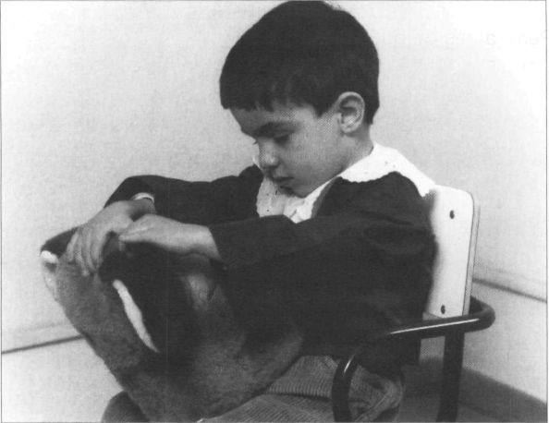

La mano debe convertirse en el órgano primario de percepción

Escribimos los siguientes capítulos en la confianza de que padres y profesionales encuentren en ellos las justificaciones teóricas y las orientaciones prácticas suficientes para comprender este proceso.

Volver al Índice / Inicio del Capítulo

Capitulo 2

El Desarrollo de la Prehensión

Por ser el desarrollo de la prehensión el primer proceso que, desde un punto de vista evolutivo, tiene lugar en el niño, lo abordaremos en primer lugar.

Desde el momento en que cualquier bebé, centrado en sí mismo, ignora los objetos exteriores hasta que es capaz de asirlos cómodamente, oponiendo el dedo pulgar, transcurre un período de tiempo, durante el cual, el niño va consiguiendo logros sucesivos.

Veamos en primer lugar cuál es el proceso habitual, que el desarrollo evolutivo marca para un bebé sin discapacidad, y observemos posteriormente las acomodaciones que el bebé ciego debe hacer a fin de alcanzar objetivos similares.

Incluimos a continuación un esquema de las fases de la prehensión, tal y como tienen lugar en un bebé sin handicap.

FASES DE LA PREHENSIÓN

1) Localización Visual.

2) Acercamiento de la mano:

- Barrido con el brazo.
- Acercamiento parabólico.
- Acercamiento directo.

3) Prehensión propiamente dicha:

- Prehensión cúbito-palmar.

- Prehensión radial-palmar.

- Oposición del pulgar.

2.1. La localización visual de los objetos

Observemos ahora la situación en que se halla un bebé sin visión, en referencia siempre a un bebé vidente.

El niño con vista es reclamado por la forma y el colorido de los objetos, independientemente de que el adulto se lo proponga activamente. De tal forma, que el color, la forma y los movimientos de su entorno suponen, en sí mismos, un estímulo para crecer.

Es imprescindible que los padres del bebé ciego comprendan esta situación y puedan encargarse de aproximar los estímulos exteriores al campo perceptivo del niño ciego. Esto es, a su percepción táctil y cinestésica.

Nos ocuparemos y priorizaremos pues, en estos primeros momentos, de despertar en el bebé ciego la "disposición a tocar".

Al principio, el bebé ciego no se halla interesado en la exploración de objetos, sino que disfruta, por el contrario, mucho más con las sensaciones propioceptivas y con el contacto con sus figuras de apego. Las sensaciones de calor y balanceo, la tibieza del rostro materno, el movimiento de su boca, el frescor de la sábana de su cuna, la humedad de su chupete, etc., son las primeras sensaciones que reclaman la atención del bebé ciego. Es un buen comienzo de la crianza jugar con estas sensaciones para despertar el interés del niño.

Desde muy pronto, trataremos también de conseguir que el bebé abra su mano, actitud que implica al mismo tiempo una buena disposición al contacto físico y a la relación afectiva.

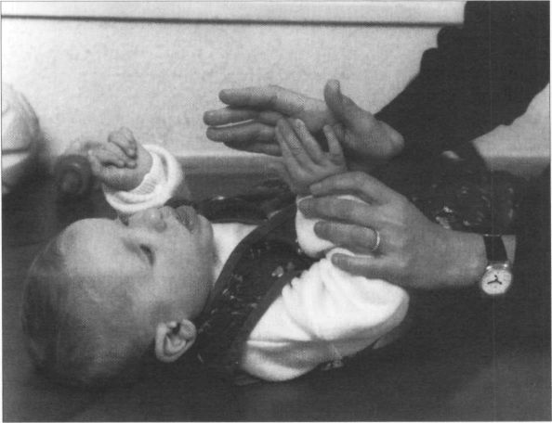

Despertando el deseo de tocar

Intentaremos, aunque sea al principio de forma pasiva, que el niño acaricie objetos del tipo de los anteriormente relacionados, con la palma de su mano. Es también una buena idea introducir nuestro dedo pulgar dentro de su puño.

Jugaremos con él, siempre que observemos que el niño no lo rechaza o desea descansar, comer, etc. Es de importancia vital que mantengamos empatía con el niño, de forma que ajustemos nuestra oferta a sus necesidades, intereses o deseos.

Cuando el niño disfrute con estas actividades y empiece a comprender que el mundo de afuera "quizá merezca la pena", podemos probar con aproximaciones, al principio también pasivas, de otros objetos; por ej.: pelotas, sonajeros, muñecos de goma... Al comienzo llevaremos estos objetos a la mano del niño, de tal forma que entren en contacto con su piel.
Le daremos siempre el tiempo que el niño necesite para descubrirlos y familiarizarse con ellos. Los objetos sonoros suelen ser siempre muy bien admitidos. Sin embargo, la preferencia por texturas es más variada. Hay niños

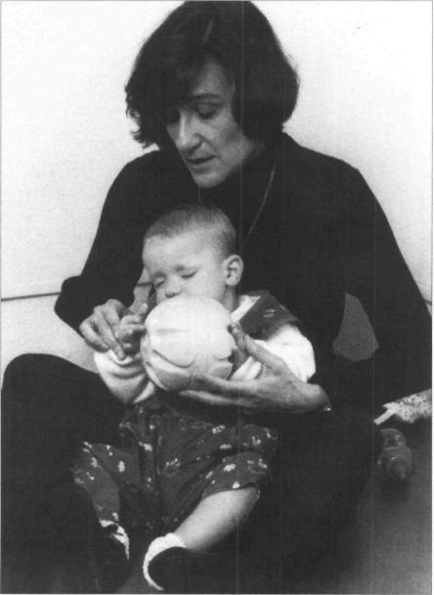

El descubrimiento del objeto en el niño ciego debe ser facilitado por la intervención del adulto

que rechazan los tactos gomosos, peludos, resbaladizos, etc. En este sentido, las madres irán observando y conociendo las preferencias de sus bebés.

Para este objetivo, descubrir los objetos exteriores, podemos ayudar al niño a sostener pasivamente el objeto entre sus manos; sostenidas éstas a su vez por las manos de la madre.

No nos cansaremos de advertir la importancia que tiene abandonar la tarea cuando el niño esté saturado.

Hasta aquí, hemos ido viendo cómo la localización visual, que tiene lugar en el niño vidente de forma espontánea y sin intervención del adulto, se sustituye en los niños ciegos por el descubrimiento de objeto y que, para que éste se produzca, debe ser facilitado por la intervención intencional del adulto.

Esta diferencia será muy constante en los primeros años de la educación de un niño ciego. Por eso, insistimos tanto en el papel protagonista que tiene el adulto que acompaña al niño en estos años y, al mismo tiempo, alertamos insistentemente sobre los riesgos que una intervención invasora, o excesiva, puede conllevar.

Es fundamental estimular sin saturar; ayudar sin invadir. Encontrar el equilibrio entre estos pares antinómicos es el arte de criar, que sólo se posibilita desde la empatía que hayamos podido establecer con el bebé.

2.2. El acercamiento de la mano

La segunda fase de la prehensión, acercamiento intencional de la mano, tiene lugar en el niño ciego bajo los mismos presupuestos que la localización. Esto es, es el adulto quien debe ir animando al niño a realizar el desplazamiento de su mano: desde su cuerpo al lugar donde se halle el objeto.

Sin embargo, en la consecución de este paso, aparece una cuestión nueva: requiere un movimiento activo por parte del niño. Es él mismo quien debe desplazar su mano.

Esto implica además una cuestión previa: que el niño comprenda que algo, que no esté en contacto con él, existe fuera, (noción de objeto permanente). El sonido, recibido a través del canal auditivo, viene a socorrernos, posibilitando al niño que perciba a distancia.

La importancia que estas cuestiones conllevan nos han animado a desarrollar esta segunda fase de la prehensión en dos capítulos independientes: "LA BUSQUEDA DE OBJETOS" (Cap. 3) y "LA COORDINACION OIDO-MANO" (Cap. 4).

2.3 Prehensión propiamente dicha

El asir objetos, en sí mismo, no entraña, para el niño ciego, dificultades específicas relevantes. Una vez que el objeto esté en contacto con la mano del niño, y siempre que tenga interés en ello, puede sin dificultad cogerlo para sostenerlo o para volverlo a soltar.

Los pasos de la prehensión: radial-palmar, cúbito-palmar y oposición del pulgar se dan en el niño ciego de forma paralela a como se dan en sus compañeros videntes.

Esto es, el niño ciego, siempre que tenga objetos a su alcance e interés suficiente por jugar con ellos, los asirá adecuadamente. Aunque observaremos una tendencia prolongada a chuparlos, en vez de utilizar sus manos de una forma más funcional.

Podríamos decir que el niño ciego sostiene los objetos de forma espontánea, si bien encuentra algunas dificultades para utilizarlos de forma creativa.

Una vez que el niño vidente es capaz de asir un objeto, comienza, casi inmediatamente, a intentar algunas actividades con ellos: agitar, golpear, tirar, o simplemente observar. Para que el niño ciego consiga estos mismos objetivos, los adultos debemos ayudarle a descubrir cómo puede realizar estas actividades.

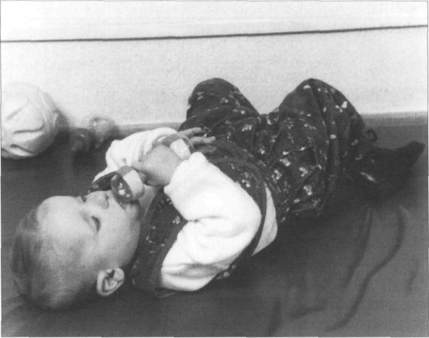

El niño ciego tiene tendencia a explorar los objetos llevándoselos a la boca

Entre los 18 meses y los 3 años tienen lugar dos nuevos logros, que podríamos considerarlos como las fases últimas de la prehensión en las que ésta se perfecciona: "el sostenimiento de objetos entre las puntas de los dedos" y la "pinza".

En estas conductas interviene, en buena medida, la maduración de la coordinación visomotora. Esto significa que tendremos que ayudar al niño ciego. Pasivamente primero y luego con consignas verbales, le enseñaremos a ahuecar su mano y a no apoyar los objetos contra su palma, como era su costumbre anterior. Esta forma de asir es imprescindible para una buena coordinación bimanual y para la consecución de las distintas destrezas manipulativas.

Una importante adaptación que el niño ciego debe realizar guarda relación con la forma de colocar sus dedos para la pinza. Un niño vidente sostiene una bola "en pinza", colocándola entre su dedo pulgar y su índice, y, en esta posición, es capaz de insertarla en un orificio. Sin embargo, un niño ciego precisa ayudarse con el dedo corazón, al objeto de recoger información sobre la posición que ocupa la bola.

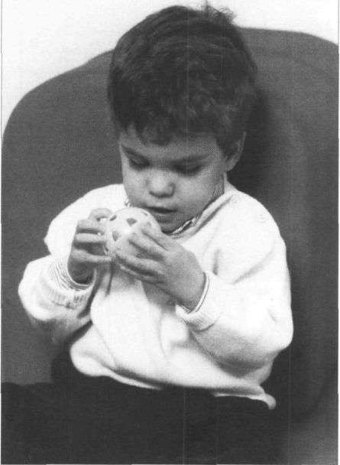

La mano sujeta el objeto con las puntas de los dedos.

Recordemos la doble función que deben cumplir las manos del niño ciego: ejecución y percepción. Así el niño ciego utilizará dos dedos para la ejecución, reservando el tercero a percibir la posición del objeto respecto al espacio. Comprobemos cómo los dos dedos que sostienen el objeto son inútiles para explorar o percibir, ya que están inmovilizados en la tarea de asir.

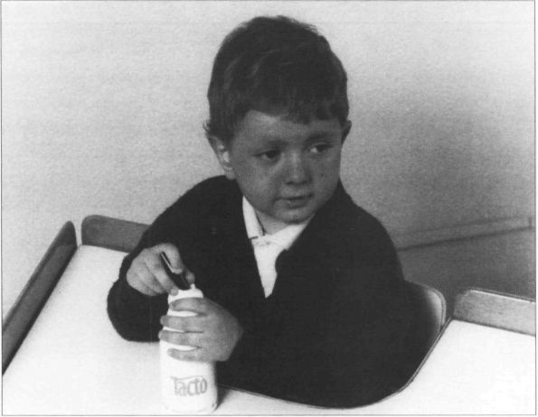

Pinza con tres dedos.
Si imaginamos a un niño ciego intentando introducir macarrones por un bote de boca estrecha, comprobamos cómo dos de sus dedos sujetan el macarrón, mientras el tercero ejerce el papel de timón.

Coloca el macarrón en la dirección adecuada e impulsa cuando es correcta.

Volver al Índice / Inicio del Capítulo

Capitulo 3

Búsqueda de objetos

Las dificultades que entraña para el niño ciego la búsqueda de objetos están directamente relacionadas con la noción de permanencia de objeto, condición indispensable para el reconocimiento de la realidad exterior como una entidad diferente y separada de uno mismo, con existencia propia e independiente.

Antes de conseguir comprender la permanencia de los objetos exteriores, como entidades separadas de él, no puede mostrar interés por encontrarlos o alcanzarlos.

Si retiramos un objeto de las manos de un bebé ciego menor de 8 meses, éste no suele mostrar actividad para rescatarlo. Parecería no poder comprender por qué las cosas aparecen y desaparecen en su campo perceptivo táctil. Recordemos que él no dispone de la posibilidad que ofrece la visión de comprobar la trayectoria que realiza un objeto en su desplazamiento.

Tendremos que ayudarle a comprender que hay realidades exteriores que permanecen ahí, al margen de estar o no presentes en su campo perceptivo. Para comprender esta cuestión no hay otro camino que la experimentación. Una vez más, al principio, será el adulto quien dirija las manos del niño, hasta que él pueda deducir que las cosas permanecen ahí afuera y que, por tanto, son alcanzables si así lo desea.

Una vez conseguida esta noción, tendrá que aprender a orientarse en el espacio y valerse de estrategias para conseguir una búsqueda más eficaz.

Pero todo este proceso implica pasos sucesivos, que tratamos de plasmar a continuación:

- Jugar con el rostro o las manos de los padres, rozando al niño y retirándonos muy levemente. De tal forma que, al mínimo movimiento, nos encuentre de nuevo.

- Con la mano del niño apoyada sobre la nuestra o sobre algún objeto favorito, realizar desplazamientos.

- Colocar objetos sobre el pecho del niño, de tal forma que pueda buscarlos llevando sus manos a línea media.

- Colocar objetos también en contacto con el cuerpo del bebé, pero en otras posiciones, por ej.: junto a su pierna.

- Colocar objetos, preferentemente sonoros, en el entorno inmediato de sus brazos.

- Estando el niño en posición de sedestación, colocar objetos entre sus piernas.

- También en posición de sedestación colocar objetos en su espacio próximo inmediato y en posiciones laterales o frontales algo más alejadas.

- Colocar objetos en espacios más amplios. Jugaremos con objetos sonoros y animaremos al niño a su rescate. Ya se debe realizar algún desplazamiento como reptar, culear, gatear...

- Iniciar juegos en bandejas. Una vez que consideremos que el niño puede orientarse por los sonidos, podemos trabajar en superficies planas y delimitadas; bandejas con rebordes, por ejemplo. Con esta actividad estamos comenzando ya el trabajo con espacio bidimensional, que tanta importancia va a adquirir en los años preescolares. Por el momento nos limitaremos a ofrecer juguetes al niño, apoyados sobre la superficie horizontal, dándole pistas sonoras; primero desde posiciones frontales y más adelante laterales.

- Desplazamiento autónomo orientado por pistas sonoras. Desplazamientos más amplios después de adquirida la marcha autónoma.

Por ej.: el niño encuentra su triciclo cuando oye sonar su bocina.

- Desplazamiento autónomo con explicaciones verbales. Ya ha debido haber interiorizado algunas estructuras espaciales como "dentro - fuera", "arriba -abajo". Ya podrá comprender consignas como: "sigue por la pared hasta el sillón; encima del sillón tienes tu pelota".

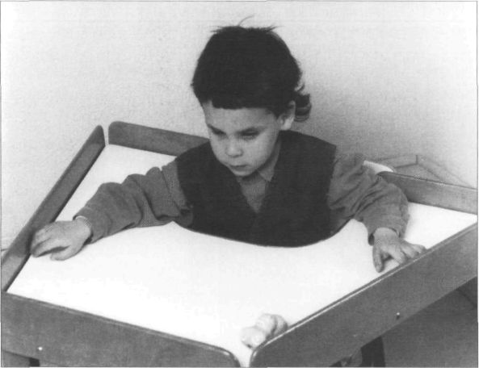

Barrido simétrico en mesa

- Desplazamientos autónomos con puntos de referencia fijos. Ya conoce algunos elementos significativos de un hábitat y algunas de las relaciones espaciales que guardan entre sí dos objetos. Sin embargo, todavía no es capaz de representarse el esquema espacial global de dicho hábitat. El niño entiende que si continua por el sofá, llega a la mesa, detrás de la cual hay un radiador; puede llegar a éste y conseguir el objeto buscado, aunque no sea capaz aún de interiorizar y representarse el espacio global de la habitación.

- Barridos de espacios bidimensionales. Enseñaremos a realizar los barridos de forma organizada y sistemática. Al principio serán simétricos y siempre desde la parte más alejada de su cuerpo a la parte más próxima, a fin de encontrar el objeto de forma más segura y eficaz.

"La búsqueda de objetos" nos remite continuamente al estudio de la "organización espacial". Ahora bien, siendo ésta de gran interés en el desarrollo del niño ciego, excede los límites de este trabajo.

Volver al Índice / Inicio del Capítulo

Capitulo 4
La coordinación oído-mano

La percepción auditiva viene a socorrer al niño ciego en la tarea de comprender la existencia de una realidad exterior separada de él, ya que le permite obtener información a distancia. Sin embargo, durante el Período Sensoriomotor, la audición proporciona información más bien de los atributos de las cosas, que de sus aspectos sustanciales. Cuando el niño ciego oye el golpe de una puerta, no puede deducir por él la existencia de una hoja de madera, sino más bien la existencia de algo ruidoso.

El mundo de los sonidos tarda bastante tiempo en tener sustancialidad para el niño ciego. Ello resta motivación para intentar conseguir ese supuesto objeto que ocasiona el sonido.

Tratamos, a continuación, de definir los períodos fundamentales que progresivamente el niño ciego va superando, hasta conseguir la coordinación final oído-mano:

- No hay conducta de búsqueda ante el sonido. Cuando agitamos un objeto sonoro próximo al niño, éste lo escucha, pero no aparecen signos de actividad. No hay indicios de intentar asirlo.

- Extensión de la mano tras una pista sonora a continuación de una pista táctil. En este momento, el niño está uniendo los atributos sonoros y táctiles del juguete. Aproximaremos el sonajero hasta que el niño lo roce con su mano. Lo retiraremos brevemente. Entonces él abre su mano o la desplaza levemente para recuperarlo.

- Extensión de la mano siguiendo únicamente pistas sonoras. Ya ha deducido la sustancialidad del objeto en presencia únicamente de uno de sus atributos. El objeto ya es independiente de la experimentación táctil. Ahora basta agitar el juguete sonoro en presencia del niño para que abra su mano y la dirija a la fuente de sonido.

- Coger al "toma". Sin necesidad de pistas sonoras ni táctiles, puede responder a la consigna verbal: "toma". Esta última fase implica ya comprensión de lenguaje.

Personalmente, encuentro arriesgado calendarizar las adquisiciones de los niños ciegos de tan corta edad, teniendo en cuenta la heterogeneidad de esta población y la dificultad de realizar diagnósticos precisos. No obstante consideramos de interés los parámetros estudiados por Fraiberg en su libro "Niños Ciegos" (1977), que a continuación recogemos:

- 6-7 meses: desaparece el objeto y el niño no hace nada.

- 7-8 meses: comienzo de la búsqueda después del contacto táctil.

- 8-11 meses: se organizan las pautas de búsqueda del objeto. Al final de este período se unen los esquemas auditivos y táctiles. El niño ya sabe que el sonido implica sustancialidad y asibilidad.

- 11-13 meses: tiende la mano y recupera el objeto sólo con pistas sonoras.

Volver al Índice / Inicio del Capítulo

Capitulo 5

Identificación y exploración de objetos

Antes de que el niño ciego utilice sus manos para una exploración detallada y eficaz de los objetos, trascurre un tiempo, durante el cual, se recrea y obtiene verdadero placer explorándolos oralmente. Es bastante habitual ver a un niño ciego de 14 o 16 meses, chupando con deleite un juguete, sin mostrar la menor intención de ir a explorarlo con sus manos.

Durante estos meses el niño ciego tiene una clara preferencia por las personas. Se retrasa significativamente, respecto a sus compañeros videntes, el interés por los objetos, que son en general poco atractivos para él.

Las figuras de apego resultan, para un niño ciego de un año aproximadamente, absolutamente significativas y determinantes. Esto puede suponer una tregua en el esforzado camino que está realizando y es, en tal sentido, una conducta adaptativa. Sin embargo, esta relación vincular tan cargada debe ir evolucionando, dejando paso al interés por otros objetos y por el mundo exterior. Si esto no fuera así, podrían producirse detenciones en el desarrollo, con pronósticos no siempre favorables.

Durante este período, en general, el niño ciego utiliza los objetos de forma poco diferenciada. Los agita y los golpea para producir ruido, actuando con la mayoría de ellos de forma similar. En esta fase, que resulta normal y necesaria, desde un punto de vista evolutivo, el niño corre el riesgo de quedar anclado. Se configura entonces una conducta estereotipada, autoestimulatoria y vacía de contenidos, lo que impide el conocimiento real de los objetos.

En estos primeros meses, el niño percibe fundamentalmente las sensaciones de calor, frío, dolor, contacto, presión, y sensaciones cinestésicas y propioceptivas. Todas ellas, formas simples de la percepción táctil.

Entre los 12 y los 16 meses de edad cabe esperar un cambio significativo en la forma de aproximarse a los objetos. Es el momento en el que el niño ciego empieza a utilizar sus manos con una función muy particular: la de explorar cuidadosamente los objetos para identificarlos y poder darles un uso funcional.

Es necesario que el niño pueda llevar sus manos a "línea media", y tenga una cierta madurez en la coordinación bimanual para que entren en juego las formas complejas de la percepción táctil, por las que él puede conocer el objeto y su forma. (Ver Cap. 6)

COORDINACION BIMANUAL

Es de gran interés que los profesionales y los padres de los niños deficientes visuales conozcamos las características de la percepción táctil, a fin de poder ayudarles a realizar una exploración de objetos organizada y eficaz.
5.1 Características de la percepción táctil en relación con la exploración y la identificación de objetos

La mano en reposo no es capaz de percibir. En el mejor de los casos percibe datos aislados: una temperatura, una textura o una arista apenas. Si observamos un niño con las manos quietas sobre un juguete, sabremos que no está siendo en ese momento objeto de su conocimiento, bien porque éste no tiene interés para él, o porque es ya un juguete familiar y no necesita experimentarlo.

La palpación debe ser activa y realizarse con ambas manos, si bien, la mano no dominante lo es menos. La mano no dominante sostiene el objeto a explorar y proporciona referencias fijas.

La mano dominante es más activa, realiza movimientos más amplios y lleva a cabo la integración de los datos.

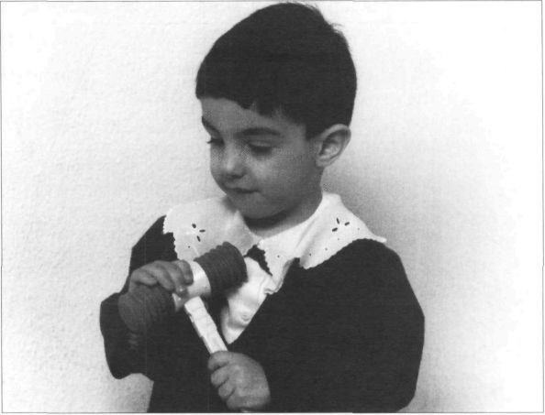

Niño sujetando objeto con la mano no dominante y explorando con la dominante.

Imaginemos un niño ciego entre 18 meses y 2 años, al que por primera vez se le ha ofrecido la botella de juguete. Con su mano no dominante sostendrá la botella, permaneciendo ésta más bien quieta, mientras que con la otra mano realizar movimientos más amplios envolventes, que sintetizan la forma global de dicho objeto.

Los movimientos palpadores son de dos tipos: los leves, que informan de detalles o de las partes significativas de un objeto; y los movimientos amplios, globalizadores o de síntesis.

El niño que explora su botella realiza movimientos de palpación leves para constatar el estrechamiento del cuello, la forma del tapón, las posibles aristas, etc; y movimientos amplios, que relacionan unas partes con otras y proporcionan información de la forma final, la global, que resulta ser "botella".

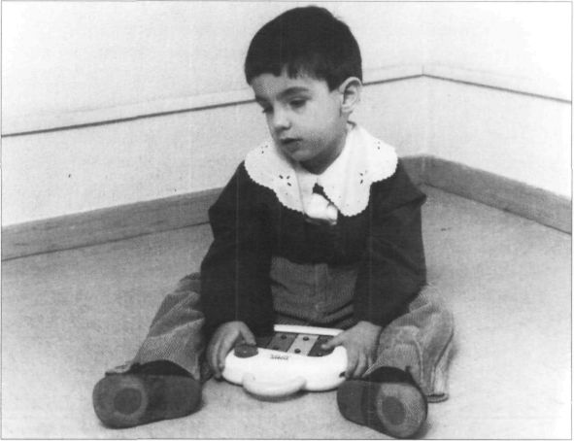

Movimientos palpatorios amplios.

Los movimientos palpadores giran entorno al dedo pulgar. El pulgar ofrece el punto de referencia para calibrar las dimensiones del objeto, posicionarlo en el espacio y representarse su forma en tres dimensiones.

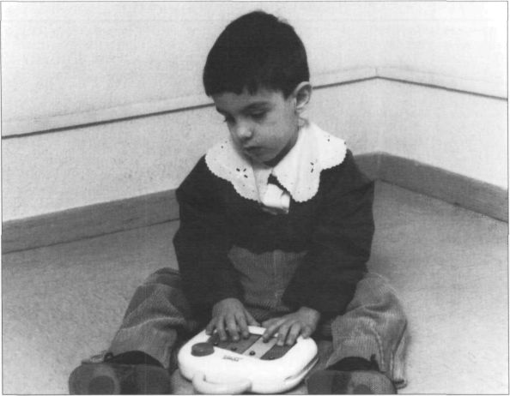

Movimientos palpatorios leves.

La identificación de objetos se hará de acuerdo con el carácter analítico y procesual del tacto.

De todos es sabido que frente al carácter de síntesis y globalizador de la percepción visual, el tacto percibe de forma parcelada. Esto es, nos ofrece informaciones parciales de aspectos de la realidad, que posteriormente deben ser integrados hasta poder reconstruir una visión de conjunto. Es preciso integrar percepciones parciales antes de poder formular la última conclusión.

Consecuencia de este carácter analítico es el carácter de proceso de la percepción táctil. Según ésta va facilitando informaciones "sucesivas" de diferentes aspectos, el sujeto irá formulando o descartando sucesivas hipótesis.

Así la botella, a la que acudimos en nuestros últimos ejemplos, puede aparecer al niño como un bote, un biberón, una pieza cilíndrica, etc. Sólo después de haber hecho una exploración completa, encontrará algunos elementos significativos, que le harán deducir que aquel objeto es una botella.

Observemos ahora una cuestión más: en la exploración de objetos pequeños, los movimientos son asimétricos. Cuando el niño utiliza ambas manos, la no dominante queda más quieta y se encarga de proporcionar los puntos de referencia, mientras la mano dominante ejecuta una inspección mucho más activa. Cuando el objeto es explorado con una sola mano, el dedo pulgar ejerce las funciones de la mano no dominante y el resto de los dedos se encargan de la inspección.

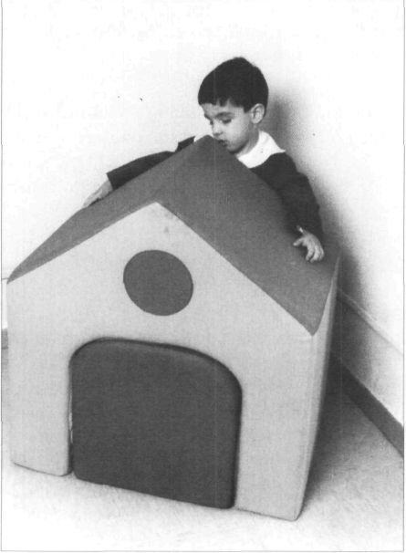

La exploración de objetos grandes se hace con movimientos amplios y simétricos, usando como referencia el eje vertical de su propio cuerpo.

La exploración de objetos grandes, por el contrario, se hará a través de movimientos más amplios y simétricos. El niño usará de referencia el eje vertical de su propio cuerpo.

Si un niño está conociendo, por ejemplo, una casita de juguete, se colocará de pie frente a ella y usará sus manos y sus brazos como abrazándola. De otra forma le resultaría muy difícil representarse la imagen global de dicho objeto.

Además de estos movimientos palpatorios amplios, globalizadores, antes habíamos hecho referencia a otros movimientos leves, encargados de la exploración de los rasgos particulares y significativos de cada objeto. Observemos, por ejemplo, cómo la mano del niño se detiene como acariciando en la ranura de una hucha, en el disco de un teléfono, en la rueda del coche, etc. En estos movimientos, los dedos índices alcanzan especial movilidad y las yemas de los dedos perciben ya de forma muy especializada.

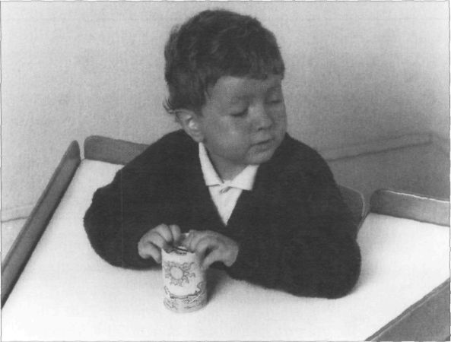

Los dedos índices adquieren especial movilidad y las yemas de tos dedos perciben ya de forma muy especializada

Si observamos cómo se relaciona un niño ciego con sus objetos, cómo los toca y qué hace con ellos, podremos valorar aspectos cualitativos de su desarrollo de enorme interés.

En la forma cómo un niño ciego mueve sus manos, podremos encontrar claves de importancia decisiva para un diagnóstico diferencial.

La adquisición de las destrezas manipulativas básicas, tradicionalmente medidas en los test de desarrollo, informan de la adquisición de algunos recursos yoicos, que, obviamente, resultan también imprescindibles en un buen desarrollo. Pero frecuentemente se nos escapa la observación de algunas conductas, relacionadas en este caso con el área de la manipulación, que nos dan una información valiosa sobre cuestiones de otra índole y de gran trascendencia para el sujeto. La observación de estas conductas nos dará indicios de si el niño está a gusto en este mundo, interesado por conocerlo e interactuará con él.

Mencionamos a continuación las características de una manipulación adecuada y útil, efectuada para gozar y conocer; y seguidamente algunas formas que interfieren la finalidad misma de la exploración y podríamos tomarlas como "señales de alerta" de posibles alteraciones en el desarrollo:

5.2. La exploración adecuada

Cuando la exploración es adecuada:

- El niño explora lenta y suavemente los objetos. Las manos están distendidas, pero conservan el tono muscular necesario para sostener el objeto y poderlo tocar.

- El niño interesado en conocer un objeto, suele emplear movimientos variados y poco uniformes. Esto es, gira el objeto, lo acaricia, lo hace sonar, detiene sus dedos por momentos en algo que le llame la atención, etc...

- Desplaza sus dedos blandamente por el objeto, imprimiéndoles la presión justa y necesaria para percibir.

- Los dedos índice, medio y pulgar adquieren progresivamente más protagonismo. El dedo índice de la mano dominante parece cobrar vida propia y se comporta como un auténtico detective.

- La exploración en los niños más pequeños es muy incompleta y progresivamente se va organizando, aunque muchos de ellos oponen bastante resistencia a la sistematización.

- En general, los niños física y mentalmente sanos, realizan movimientos muy armónicos desde muy bebés, aunque la exploración sea rudimentaria e incompleta.

- Las prisas están reñidas con la exploración del niño ciego. Cuando algo les interesa, se toman su tiempo. Esto no es siempre respetado por los adultos, que parecen impacientes y suelen interpretar como falta de interés lo que es realmente un tiempo necesario para conocer.

5.3. La exploración inútil o vacía

Cuando la exploración es inútil o vacía:

- El niño toca los objetos de forma rápida y precipitada, sin signos de organización y de forma ansiosa.

- Es frecuente que se den alteraciones del tono muscular: no tienen fuerza para tapar una caja o moldear un trocito de plastilina; o por el contrario sostienen los objetos rígidamente y los manejan sin flexibilidad. Cuando se presenten distonías es imprescindible acudir a una valoración médica, que nos confirme o nos permita descartar si es de origen neurológico. En estos casos los dedos pueden estar tan fláccidos o tan atenazados que resulta imposible la percepción.

- Propios de una exploración sin finalidad son los movimientos estereotipados o repetitivos. El niño golpea incesantemente el juguete o lo voltea continuamente entre sus manos. Esta forma de explorar estereotipada es, en los casos más graves, propia de niños con alteraciones de personalidad, en los que están, más o menos, dañados los vínculos afectivos y la comunicación con el exterior. Esto no significa que cuando observemos un bebé de diez o doce meses, que disfruta agitando su sonajero, debamos alarmarnos en absoluto; en este momento es una conducta evolutiva. Sólo cuando una conducta propia de una fase del desarrollo queda fijada sin evolucionar puede inspirarnos preocupación; pero nunca cuando es propia del período en el que el niño se halla.

- Otra forma de exploración, propia de niños falsamente adaptados, es la mecánica o de tipo robot. El niño aprende cuantas conductas le han sido enseñadas: tapa, destapa, apila, encaja, enrosca, ensarta y un largo etc. Sin embargo, realiza todas estas conductas sin ningún deseo propio. Estas conductas han sido establecidas como objetivos de sus respectivas programaciones y el niño las ejecuta siempre que se le pidan. Construye una torre alta con gran número de cubos, pero es incapaz de jugar con sus hermanos, apilando los cojines de su habitación.

5.4. Causas de una exploración inadecuada

Una exploración inadecuada puede deberse a razones de índole muy diferente. Pero, en principio podríamos pensar una de estas hipótesis:

A) El niño ha vivido una situación de hipoestimulación o los programas pedagógicos no han prestado la atención suficiente a este aspecto. En este caso, un trabajo más sistemático puede solventar la cuestión sin excesivas dificultades; siempre que se le preste la atención debida y el abandono no haya sido demasiado prolongado.

B) Existe algún problema de origen orgánico: desde una distonía leve a una parálisis cerebral. En estos casos el diagnóstico médico es imprescindible. Si la alteración orgánica es de cierta importancia y el médico rehabilitador o el neurólogo lo consideran oportuno, debe entonces prestársele tratamiento de fisioterapia; o, al menos, disponer de orientaciones médicas que nos pauten el trabajo con el niño: posturas adecuadas, movimientos contraindicados, etc.

C) La anomalía en la exploración se debe a una perturbación general del desarrollo. Ello puede implicar alguna alteración en la personalidad del niño, tanto en los aspectos cognitivos como afectivos. Entonces es necesario realizar una valoración psicológica lo más completa posible, que nos permita comprender la situación por la que el niño atraviesa y organizar, en consecuencia, un plan de intervención. La intervención, en este caso, excede con mucho el ámbito educativo-pedagógico. Esta debe centrarse, en nuestra opinión, en el seno de la familia, y puede reforzarse, en algunos casos, con tratamiento psicoterapéutico. En cualquier caso, estos niños y sus familias debe ser especialmente atendidos y cuidados desde orientaciones psicológicas, ya que se encuentran en situación de alto riesgo.

Por último, queremos advertir de los riesgos de error que conlleva extraer conclusiones basadas en la observación de un sólo aspecto de la conducta. Los test de desarrollo resultan de gran utilidad para detectar algún posible retraso en cualquier área. Ahora bien, una vez detectado éste, debemos valorarlo cuidadosamente, poniéndolo en relación con la situación general del niño, su propia historia individual o algún antecedente que pueda estar ocasionando dicho retraso.

No obstante, la forma cómo explora sus objetos un niño ciego es muy expresiva y resulta uno de los medios más ricos, a través de los que el niño se expresa. Es justo, por eso, prestarle la atención que merece.

Volver al Índice / Inicio del Capítulo

Capitulo 6

La coordinación bimanual

La principal adaptación que la ceguera exige es la conversión de la mano en el órgano primario de percepción, sin que pueda perder, por ello, su función de ejecución. La mano debe encargarse de: asir los objetos, sacar, meter, abrir, cerrar, tapar, ensartar, apilar, etc... Sin embargo debe responsabilizarse además de proporcionar al sujeto ciego cuanta información precise para localizar y explorar debidamente esos objetos.

La coordinación de ambas manos es imprescindible para que las funciones de percepción y ejecución puedan realizarse armónicamente. Si las manos no trabajan en "equipo", el resultado final de la tarea es imposible.

El bebé ciego tiene, a lo largo de su camino, situaciones no muy fáciles. Una de estas dificultades es juntar sus manos en "línea media", punto de partida de la coordinación bimanual. Cuando los bebés con visión miran tanto sus manos y juegan con ellas, colocándolas ante sus ojos (3-4 meses), los bebés ciegos tienden a dejar sus manos caer a lo largo de su cuerpo, o tocan algunos objetos en posiciones laterales. A veces tocan su chupete, también con una sola mano.

Es aconsejable ofrecer los juguetes al niño frontalmente, apoyados sobre su pecho, y ayudarle a que los toque con ambas manos. La sedestación facilita, en gran medida, esta conducta. Pero debemos propiciarla desde mucho antes. Hacia los 6 o 7 meses de edad, la mayoría de los niños ciegos, sin alteraciones asociadas, pueden ya jugar en "línea media".

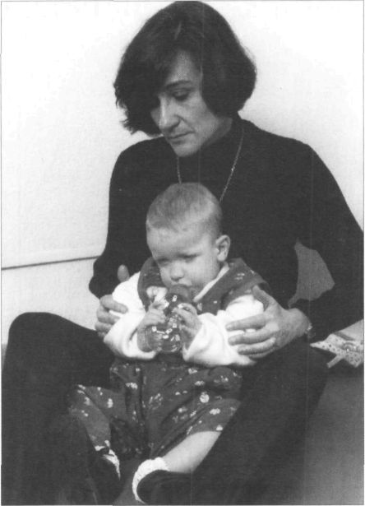

Manos en línea media.
Ejercicios como juegos de "palmitas", sostener su biberón con ambas manos y permitirle que lo chupe o lo mordisquee, golpear horizontalmente dos objetos entre sí, tamborilear una superficie (tipo pandereta), son tareas bastante adecuadas al comienzo del trabajo de la coordinación bimanual.

Poco más tarde, después del primer año de vida, el niño ciego se enfrenta a tareas que requieren mucha mayor precisión de ejecución, por ejemplo tapar una cajita, o ensartar una anilla en un palo vertical. En este tiempo, el desdoblamiento funcional de ambas manos es ya vital para el éxito de la ejecución. El niño, con 18 meses aproximadamente, debe poder sostener su caja con una mano, (observar la preferencia que el niño manifiesta o la destreza), y localizar con esa misma mano los bordes de la caja; mientras que con la otra mano dirige la tapa al sitio exacto, que la primera mano le está indicando. La mano no dominante fija y guía, mientras la mano dominante ejecuta.

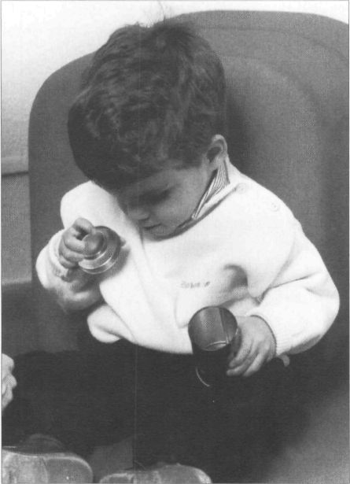

El desdoblamiento funcional es vital para el éxito de la ejecución

Mientras el niño no haya definido su lateralidad, se le dejará que elija espontáneamente el papel de cada mano, observando los indicios de mayor eficacia. Ahora bien, no le dejaremos cambiar sucesiva y continuamente el papel asignado a cada mano.

Esta forma de manejarse que el niño debe conseguir, implica una cuidada organización de toda la actividad, lo que no siempre resulta sencillo. No es extraño a los profesionales, que trabajamos en Atención Temprana, ver cómo un niño intenta tapar, forzando la tapa, sin haber sido colocada en el lugar preciso. Es ésta una forma típica de manipular de los niños con rasgos de hiperactividad o impulsividad.
La dificultad persistente para establecer este aprendizaje, cuando no existe alteración motórica de base orgánica, puede ser indicio del déficit cognitivo.
Más adelante, este desdoblamiento del que venimos hablando se produce paralelamente en los dedos de cada mano. Así cuando un niño ciego de 3 ó 4 años pretende insertar un vástago en un tablero perforado, "el juego de colorines" o la "pauta de preescritura", por ej., y tiene soltura suficiente para realizarlo con una sola mano, reservará uno de sus dedos para la función perceptora y ejecutará con otros dos. Así, suele colocar el vástago entre su dedo índice y pulgar, apoyándolo levemente en la primera falange del dedo medio, mientras coloca el extremo de éste último sobre la superficie perforada, lo que le permite localizar y ejecutar al mismo tiempo.

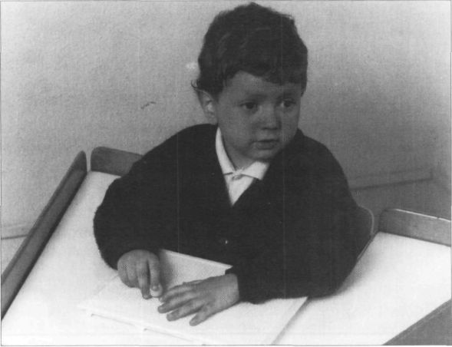

Especialización funcional de los dedos.

Es ésta la razón fundamental por la que el niño ciego realiza su pinza con tres dedos, frente a la pinza común, que utilizan los niños que funcionan por coordinación visomotora.

En resumen, la coordinación visomotora se sustituye en los niños ciegos o con deficiencias visuales muy graves, por la coordinación bimanual.

Es necesario que el niño consiga dirigir su mano dominante al lugar exacto que le indica su otra mano.

Esto, obviamente, implica unas ciertas habilidades motrices: control tónico-muscular, independencia funcional de la mano y del brazo, flexibilidad de las articulaciones, independencia segmentaria... Todo ello, además de una relativamente buena organización espacial.

Todas estas adquisiciones no son conductas concretas y resultan, por ello, difíciles de medir. Sin embargo son objetivables, si procedemos a realizar observaciones cuidadosas y cualitativas.

Finalmente, queremos reclamar la atención de los profesionales para que comprendan que la situación en la que el niño ciego se enfrenta a los objetos no le resulta fácil y le requiere un serio esfuerzo. Por eso precisa nuestra ayuda y la de sus familiares, quienes le irán colocando en las situaciones óptimas de aprendizaje, sin precipitación ni impaciencia, pero conociendo los objetivos y las metas, a los que debe conducirnos una intervención educativa adecuada.

Volver al Índice / Inicio del Capítulo

Anexo 1
Guía para la observación cualitativa de la conducta en niños ciegos

I. Nota Preliminar

La Atención Temprana a niños ciegos se inscribe en el marco de la Prevención Secundaria y encuentra su razón de ser en dos grandes objetivos cardinales:

- Desarrollar al máximo las capacidades potenciales del niño.

- Conseguir que el niño ciego crezca sin otra discapacidad que la estrictamente inherente al déficit visual.

Desde esta concepción de la Atención Temprana, consideramos de importancia fundamental la observación y valoración cualitativa de algunas conductas, encaminadas a la realización de un Diagnóstico Diferencial.

Poder determinar si una conducta es propia de un niño ciego y debemos respetarla, aún tratando de hacerla evolucionar, o, por el contrario, puede considerarse una señal de alarma, es una cuestión que preocupa a casi todos los profesionales que trabajamos con esta población.

Esta cuestión es en muchos casos difícil de determinar y sólo puede decidirse tras un estudio individual y muy completo de cada caso.

A fin de facilitar en alguna medida esta tarea, presentamos a continuación una relación de aquellos aspectos, que, en nuestra opinión, deberían recogerse en una observación cualitativa.

Obviamente, nos limitaremos a formas de la manipulación. Pero, creemos que, junto con las observaciones que se hayan efectuado a tal fin en las restantes áreas del desarrollo, la valoración de estos aspectos nos proporciona una información muy relevante para determinar posibles "indicadores de patología".

Esta guía no pretende medir retrasos evolutivos, (para ello consultar escalas de desarrollo baremadas para la población deficiente visual) únicamente pretende contribuir, en alguna medida, a la detección de posibles "desviaciones del desarrollo" en edades tempranas, que tanta trascendencia tendrán para el sujeto en su vida adulta, si no se atajan a tiempo.

La guía está diseñada para aplicarse a niños ciegos de edades comprendidas entre los 0 y los 5-6 años.

Incluimos diez aspectos, que pueden observarse a través de las manos de un niño ciego. Estos son: disposición a tocar, relación con las personas, interés por los objetos, autonomía, utilización de objetos, tono muscular, exploración de objetos, movimientos de las manos, organización del espacio próximo y ejecución de tareas.
La mayoría de estos aspectos podemos observarlos en el niño desde muy pronto, aunque en cada edad estemos viendo diferentes niveles. Así, si observamos la forma de exploración de un niño ciego de 6 meses, registraremos cómo toca su chupete. Si observamos a un niño de 3 años, registraremos cómo toca una torre de cubos o la rueda de su triciclo. Pero en ambos casos podremos apreciar si su actitud es atenta y serena o ansiosa y disarmónica.

Para cada uno de estos aspectos, ofrecemos varias respuestas, que reflejan las conductas más habituales en este grupo de población. El observador puede registrar una o varias de éstas; o bien, anotar otras diferentes, si así lo considera adecuado.

Es imposible inferir un diagnóstico o un pronóstico por unas pocas conductas manipulativas. La guía únicamente pretende contribuir, por una parte a la sistematización de la observación, y por otra, detectar aquellas conductas no justificables por la ceguera en sí misma y que son señales de alerta para proceder a estudios médicos o psicológicos más amplios, que definan, en lo posible, el diagnóstico y el correspondiente diseño de tratamiento.

A tal efecto, y a título orientativo, incluimos una letra clave al lado de cada una de las conductas:

- Las conductas marcadas con la letra (A), son propias de un buen desarrollo.

- Las marcadas con la letra (B), son conductas propias de niños ciegos, que resultan del esfuerzo de adaptación, que el niño hace a la ceguera. Debemos tratar de hacerlas evolucionar, pero respetaremos todo el tiempo que el niño necesite.

- Las conductas marcadas con la letra (C), nos indican que debemos estar muy atentos al niño porque algo no evoluciona satisfactoriamente.

- Las marcadas con la letra (D), resultan posibles indicadores de patología.

Antes de registrar cualquier conducta, debemos conocer muy bien si es propia del período evolutivo en que se encuentra el niño. Ninguna conducta evolutiva puede clasificarse como (C) o (D).

En cualquier caso, advertimos del riesgo que tiene utilizar instrumentos estandarizados. Rogamos por ello se utilice con prudencia y únicamente por profesionales conocedores de las peculiaridades del desarrollo evolutivo del niño ciego.

II. Guía para la observación cualitativa de la conducta manipulativa en el niño ciego

1. Disposición a tocar

- "Muestra interés por casi todo". (A)

- "Cuesta mucho trabajo motivarle, pero, cuando algo le interesa, lo toca atentamente". (B)

- "Es francamente pasivo e indiferente". (C) o (D)

- "Muestra rechazo de forma activa". (C) o (D)

- Otras conductas de interés, relacionadas con la disposición a tocar.

2. Relación con las personas

- "Abre sus manos ante el contacto humano". (A)

- "Toca y acaricia a sus familiares, pero se queda serio ante personas extrañas". (A) o (B). Conducta significativa entre los 8 y los 30 meses aproximadamente.

- "Mantiene su puño cerrado cuando intentamos que nos toque". (C) Conducta significativa entre los 4 y los 18 meses aproximadamente.

- "No hay extrañamiento ninguno". (C) o (D). Conducta significativa desde los 10 o 12 meses.

- Otras conductas de interés.

3. Interés por los objetos

- "Le gustan, aunque no todos y no siempre". (A)

- "Los busca y los retiene". (A). Conducta significativa entre los 5 y los 24 meses aproximadamente.

- "Se enfada cuando se los quitan". (A). Conducta significativa entre los 6 y los 24 meses.

- "Los chupa como para explorarlos". (B)

- "Los toca levemente y los olvida". (B) o (C).

- "Los chupa intrusivamente". (B) o (C). Conducta significativa después del primer año.

- "Cuando los pierde, no hay ademán alguno de recuperarlos, ni sorpresa ni enfado". (B) o (C).Conducta significativa desde los 6 u 8 meses.

- "Los rechaza sistemáticamente de forma abierta". (C) o (D).

- Otras conductas de interés.

4. Autonomía con los objetos

Aspecto valorable desde los 6 meses.

- "Aguanta algunos ratitos, pero enseguida reclama la presencia del adulto". (A).

- "Prefiere claramente estar con personas que distraerse con los objetos". (B).

- "Puede estar solo durante largos ratos". (C)

- "Le gusta mucho estar solo y no quiere que le molesten". (C) o (D)

- Otras conductas de interés.

5. Utilización de objetos

Aspecto valorable desde los 6 meses.

- "Utiliza los objetos con funcionalidad propia". (A). Conducta significativa después del año.

- "Utiliza los objetos de forma indiferenciada, realizando las mismas actividades con la mayoría de ellos". (C) o (D). Conducta significativa después del año.

- "Utiliza los objetos de forma estereotipada; realiza series de movimientos largas y repetidas sin finalidad". (D)

- "Utiliza los objetos con fines agresivos". (C) o (D)

- "Se autoagrede". (D).

- Otras conductas de interés.

6. Tono muscular

Las alteraciones en este aspecto hacen aconsejable una evaluación neurológica del niño; siempre que no se trate de la distonía propia de los primeros meses.

- "Tono adecuado". (A)

- "Sus manos son fláccidas y sin fuerza". (B) o (C)

- "Sus manos son rígidas y agarrotadas".(C) o (D).

- "Realiza movimientos descontrolados. Por ej.: sincinesias". (D)

- "Hay un tono alterado. Por ej.: las manos están contraídas". (D)

- Otras conductas de interés.

7. Exploración de objetos

Este aspecto no es valorable hasta después de los nueve meses, aunque antes ya podemos observar algunas actitudes.

- "Explora los objetos cuidadosa y atentamente". (A)

- "Se detiene y observa los detalles de los objetos". (A)

- "Realiza exploraciones incompletas y algo precipitadas". (B)

- "No hay una verdadera exploración de objetos". (C) o(D)

- "Hay manifestaciones de ansiedad". (C) o (D)

- Otras conductas de interés.

8. Movimientos de las manos

- "Mueve sus manos de forma armónica". (A)

- "Realiza movimientos descontrolados". (D)

- "Hace ademanes expresivos de ansiedad". (C) o (D)

- Otras conductas de interés.

9. Organización del espacio próximo

Este aspecto no es valorable antes de los 12 meses, aunque antes pueden observarse algunas actitudes.

- "Realiza el barrido de los espacios de forma tranquila y ordenada". (A)

- "En general se organiza y se orienta bien, pero, cuando algo le supone esfuerzo, abandona enseguida". (B)

- "Realiza los barridos atropelladamente y sin orden". (C) o (D)

- Otras conductas de interés.

10. La ejecución de tareas

Este aspecto no es valorable hasta después de los nueve meses, aunque antes pueden observarse algunas actitudes.

- "Realiza las tareas eficazmente de acuerdo a su edad". (A)

- "Se enfrenta a las tareas con interés y con gusto". (A)

- "Se observan retrasos evolutivos como: rudimentaria coordinación bimanual o escasa especialización funcional de cada mano". (B) o (C)

- "La realización de las tareas es eficaz pero resulta mecánica y sin finalidad". El niño ha adquirido las destrezas manipulativas básicas pero no están integradas en la vida cotidiana. (C) o (D)

- Otras conductas de interés.

Volver al Índice / Inicio del Capítulo
Bibliografía

Arteche, A. y otros: "La iniciación de la lectura y escritura Braille. Problemas principales"'. Ponencia presentada por el Colegio S. Luis Gonzaga al Seminario sobre didáctica del Braille. Sevilla, Junio 1980.

Bardisa, L.: "La imagen mental a través del dibujo en el niño ciego". Memoria ONCE, 1990.

Burlingham, D.: "Problemas especiales de niños ciegos. El perfil del bebé ciego" en Una Antología del Estudio Psicoanalítico del Niño, Eissler, R., Freud, A. et al. Cáp. 7 Editado por New Heaven and London Yale University Press, 1977.

Cratty Bryant, J.: "Desarrollo perceptual y motor en los niños". Paidós, 1982.

Fraiberg, S.: "Niños ciegos. La deficiencia visual y el desarrollo inicial de la personalidad". Colección Rehabilitación. INSERSO. Ministerio de Asuntos Sociales, 1982.

Gomulick, B.R.: "The development of perception and learning in blind children". The Psychological Laboratory. Cambridge University Press, 1961.

Hollowag G.E.T.: "Concepción del espacio en el niño ciego. Piaget". Paidós, Buenos Aires, 1969.

Leonhardt, M.: "El bebé ciego. Primera atención. Un enfoque psicopedagógico". Ed. Masson, 1992.

Lucerga, R. y Sanz M.J.: "Juego simbólico y deficiencia visual". Editado por la ONCE, 1992.

Lucerga, R. y Vicente M.J.: "Tomillo: Método de iniciación a la lectura Braille. Fundamentación teórica". Primer premio al concurso sobre método de lectura Braille. Barcelona, 1988. Editado por la ONCE.

Luria: "Sensación y percepción". Ed.: Fontanella, Barcelona, 1978.

Mahler, M.: "El nacimiento psicológico del infante humano". Buenos Aires. Marymar, 1977.

Martínez Liébana: "El sentido del tacto como vía de acceso a la objetividad en Condillac". ONCE, 1985.

Montagu, A: "El sentido del tacto". Colección Airás, Aguilar, 1981.

Nájera, H. y Colonna, A.: "Aspects on the contribution of right to ego and drive development. A comparison of the development of some blind and sighted children". An Anthology of Psychoanalitic Assesment, 1965.

Nielsen, L.: "Las manos inteligentes". El educador n.°7.
Nielsen, L.: "Las relaciones espaciales en bebés congénitamente ciegos". National institute for blind partially sighted children and youth. Kystrejen, 112. 440 Kalundborg, Dinamarca.

Ochaita, E.: "El conocimiento del espacio en los niños ciegos". Tésis Doctoral. Madrid. Universidad Autónoma, 1982.

Olson, M.: "A study of the exploratory behavior of legally blind and sighted preschoolers". Exceptional children Vol. 50, n° 2. Octubre 1983, pp. 130-138.

Piaget, J.: "Psicología del niño". Ed. Morata. Madrid, 1977.

Piaget, J.: "El nacimiento de la inteligencia en el niño". Madrid. Aguilar, 1969.

Piaget, J.: "La formación del símbolo en el niño". México. Fondo de Cultura Económica, 1961.

Reynell, J.: "Reynell-Zinkin Scales. Developmental scales for young visually handicapped children". 1979. Traducido por MEPSA. Madrid.

Wills, D.: "Vulnerable periods in the early development of blind children". Psychoanalytic Study of the Child. 25, 1970. pp. 461-480.

Zazzo, R.: "Tratado de Psicología del niño". Ed.: Científico-Médica, Barcelona, 1970.

Volver al Índice / Inicio del Capítulo

